**Persbericht**

**Tellmee presenteert haar nieuwe broches!**

**Tellmee, het Belgische merk van juwelen in plexiglas onthult haar nieuwe collectie originele broches.**

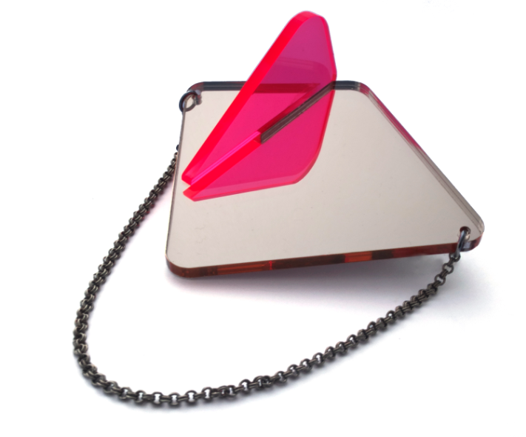De trends van het lente-zomer seizoen 2013 zijn zo gevarieerd dat iedereen zijn gading wel vindt.   
Het spelen met het contrast tussen vrouwelijk-mannelijk is terug van weggeweest. De smoking, klassiek mannelijk, krijgt een vrouwelijke touche dankzij de kleurrijke en originele broches van Tellmee.

Verkrijgbaar in verschillende kleurencombinaties zoals fluo roze of groen contrasteert mooi met brons of goud.

De unieke collectie ringen van Tellmee versterkt het effect van de broche en maakt je outfit compleet. Ideaal voor fans van assorti juwelen.

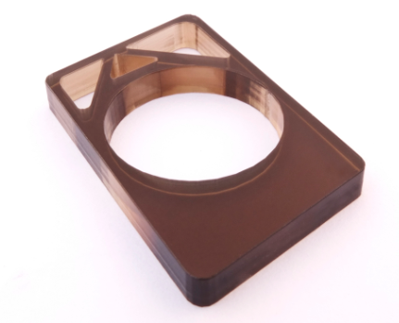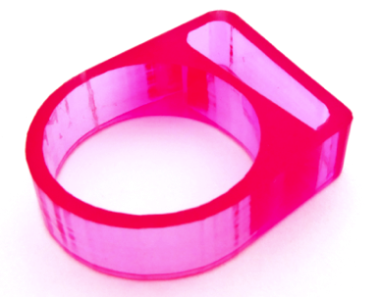

I

Info klanten: www.tellmee.be - 0485 97 34 15

Voor meer info of interviewvragen:

Steven Verbeiren – PRIDE – steven.verbeiren@pr-ide.be - +32 (0) 484 401 585